**Схема мест накопления (площадок) ТКО с.Дьяченково Дьяченковского сельского поселения Богучарского муниципального района**

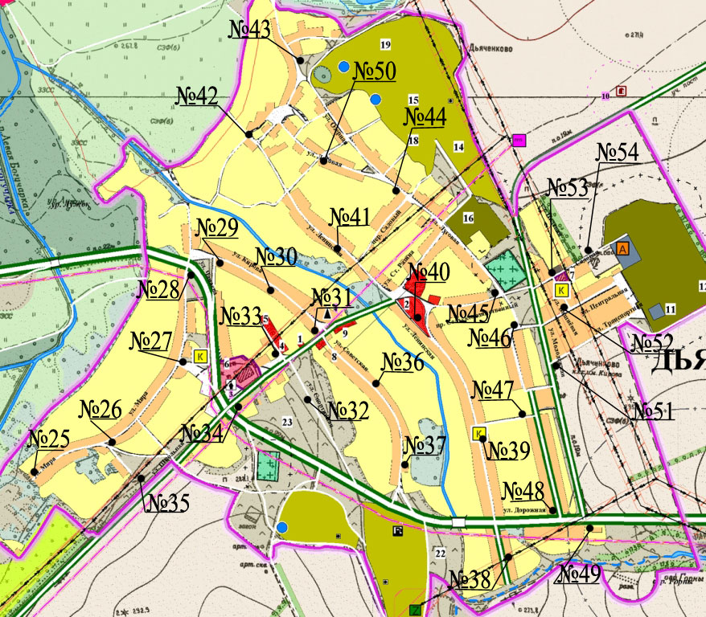

|  |  |  |  |  |  |
| --- | --- | --- | --- | --- | --- |
| № площадки | Адрес | Географические координаты | Количество контейнеров, шт. | Объем контейнеров, м3 | Общий объем площадки, м3 |
| № 25 | ул.Мира, 2б | 49,902231 40,578925 | 2 | 0,75 | 2,25 |
| № 26 | ул.Мира,87а | 49,903634 40,583357 | 1 | 0,75 | 2,25 |
| № 27 | ул.Мира,57а | 49,906623 40,587961 | 2 | 0,75 | 2,25 |
| № 28 | ул.Мира,81а | 49,909995 40,588197 | 2 | 0,75 | 2,25 |
| № 29 | ул.Кирова, 9а | 49,910617 40,589548 | 2 | 0,75 | 2,25 |
| № 30 | ул.Кирова,2 9а | 49,909249 40,593604 | 2 | 0,75 | 2,25 |
| № 31 | ул.Кирова, 49а | 49,907950 40,596050 | 2 | 0,75 | 2,25 |
| № 32 | ул.Спортивная, 24в | 49,904951 40,595385 | 2 | 0,75 | 2,25 |
| № 33 | ул.Спортивная, 23б | 49,906885 40,593261 | 2 | 0,75 | 2,25 |
| № 34 | ул.Школьная,34а | 49,904978 40,590557 | 1 | 0,75 | 2,25 |
| № 35 | ул.Школьная,7г | 49,902173 40,585514 | 1 | 0,75 | 2,25 |
| № 36 | ул.Советская,17а | 49,905960 40,599076 | 1 | 0,75 | 2,25 |
| № 37 | ул.Советская,47а | 49,902615 40,601007 | 1 | 0,75 | 2,25 |
| № 38 | ул.Ленинская, 3а | 49,899381 40,607230 | 1 | 0,75 | 2,25 |
| № 39 | ул.Ленинская, 25а | 49,903969 40,605728 | 2 | 0,75 | 2,25 |
| № 40 | ул.Ленинская, 95а | 49,908502 40,601930 | 2 | 0,75 | 2,25 |
| № 41 | ул.Ленинская, 122а | 49,910879 40,597144 | 1 | 0,75 | 2,25 |
| № 42 | ул.Луговая, 3а | 49,915232 40,591415 | 1 | 0,75 | 2,25 |
| № 43 | ул.Луговая, 30а | 49,918244 40,594677 | 1 | 0,75 | 2,25 |
| № 44 | ул.Луговая, 79а | 49,913850 40,599355 | 2 | 0,75 | 2,25 |
| № 45 | ул.Луговая, 106а | 49,909663 40,606865 | 2 | 0,75 | 2,25 |
| № 46 | ул.Молодежная, 1б | 49,908212 40,607659 | 1 | 0,75 | 2,25 |
| № 47 | ул.Молодежная, 52б | 49,904785 40,608045 | 2 | 0,75 | 2,25 |
| № 48 | ул.Молодежная, 59б | 49,900874 40,611156 | 1 | 0,75 | 2,25 |
| № 49 | ул.Молодежная, 48б | 49,900500 40,612358 | 3 | 0,75 | 2,25 |
| № 50 | ул.Луговая, 72а | 49,914334 40,596072 | 3 | 0,75 | 2,25 |
| № 51 | ул.Транспортная, 17б | 49,906692 40,610341 | 2 | 0,75 | 2,25 |
| № 52 | ул.Центральная, 9а | 49,908834 40,610448 | 3 | 0,75 | 2,25 |
| № 53 | ул.Вишневая, 2а | 49,910009 40,609933 | 1 | 0,75 | 2,25 |
| № 54 | ул.Садовая, 1б | 49,911639 40,613946 | 1 | 0,75 | 2,25 |

Глава Дьяченковского сельского поселения В.И. Сыкалов